

**РАЙОННАЯ ДУМА**

**МАЛМЫЖСКОГО РАЙОНА КИРОВСКОЙ ОБЛАСТИ**

шестого созыва

**РЕШЕНИЕ**

20.02.2024 № 2/32

г. Малмыж

**Отчет о результатах контрольного мероприятия**

**«Проверка законности и результативности использования бюджетных средств, направленных в 2022 году и истекшем периоде 2023 года на проведение ремонта в зданиях муниципальных общеобразовательных учреждений»**

В соответствии с Уставом муниципального образования Малмыжский муниципальный район Кировской области, Положением о Контрольно-счетной комиссии Малмыжского района Кировской области, утвержденным решением районной Думы Малмыжского района от 17.12.2021 № 6/5 «Об утверждении Положения о Контрольно-счетной комиссии Малмыжского района Кировской области», заслушав отчет председателя Контрольно-счётной комиссии Малмыжского района Кулапиной Гульнары Анисовны по результатам проведения контрольного мероприятия «Проверка законности и результативности использования бюджетных средств, направленных в 2022 году и истекшем периоде 2023 года на проведение ремонта в зданиях муниципальных общеобразовательных учреждений», районная Дума Малмыжского района РЕШИЛА:

1. Отчет председателя Контрольно-счётной комиссии Малмыжского района Кулапиной Г.А. по результатам проведения контрольного мероприятия «Проверка законности и результативности использования бюджетных средств, направленных в 2022 году и истекшем периоде 2023 года на проведение ремонта в зданиях муниципальных общеобразовательных учреждений» принять к сведению. Прилагается.

2. Опубликовать настоящее решение в Информационном бюллетене органов местного самоуправления муниципального образования Малмыжский муниципальный район Кировской области.

Председатель районной Думы

Малмыжского района О.Г. Толстобокова

**ОТЧЕТ**

**О РЕЗУЛЬТАТАХ КОНТРОЛЬНОГО МЕРОПРИЯТИЯ**

**«Проверка законности и результативности использования бюджетных средств, направленных в 2022 году и истекшем периоде 2023 года на проведение ремонта в зданиях муниципальных общеобразовательных учреждений»**

Контрольное мероприятие осуществлялось в соответствии с планом работы Контрольно-счетной комиссии Малмыжского района Кировской области (далее – КСК) на 2023 год совместно с Контрольно-счетной палатой Кировской области.

Целью проверки было:

- проверить законность и эффективность использования бюджетных средств, направленных на ремонт муниципальных общеобразовательных учреждений в рамках государственных (муниципальных) программ и проектов Кировской области.

- оценить состояние зданий (помещений) и потребность в осуществлении текущих и капитальных ремонтов в общеобразовательных организациях Малмыжского района Кировской области.

Проверкой были охвачены 13 образовательных учреждения, в том числе МКОУ СОШ с. Аджим, с. Большой Китяк, с. Калинино, №2 г. Малмыж, с. Ральники, с. Савали, с. Старый Ирюк, с. Старая Тушка, МКОУ ООШ д. Арык, с. Константиновка, д. Кинерь, с. Рожки, с. Тат-Верх-Гоньба.

Мероприятие проводилось с 03.10. по 24.11.2023 года.

По результатам контрольного мероприятия составлены и подписаны без разногласий 13 актов.

**Проверка законности и эффективности использования бюджетных средств, направленных на ремонт общеобразовательных учреждений в рамках государственных (муниципальных) программ и проектов Кировской области**

В исследуемом периоде на ремонт зданий муниципальных общеобразовательных учреждений муниципального образования Малмыжский муниципальный район предоставлялись:

1) В 2022 году в рамках реализации регионального проекта «Капитальный ремонт и обновление инфраструктуры общеобразовательных организаций Кировской области» государственной программы Кировской области «Модернизация школьных систем образования», утвержденной постановлением Правительства Кировской области от 24.02.2022 №68-П (далее – государственная программа «Модернизация школьных систем образования») средства субсидии из федерального и областного бюджетов в сумме 40849,32 тыс. рублей, в т.ч.:

- на капитальные ремонты зданий с оснащением в МКОУ СОШ с. Новая Смаиль и в МКОУ ООШ д. Кинерь,

- обеспечение требований к антитеррористической защищенности объектов (территорий) в МКОУ СОШ с. Новая Смаиль и в МКОУ ООШ д. Кинерь.

Средства предоставлялись в соответствии с Порядком (Приложение №7) к государственной программе «Модернизация школьных систем образования» на основании заключенных между Министерством образования Кировской области и администрацией Малмыжского района Соглашениями:

|  |  |  |  |  |
| --- | --- | --- | --- | --- |
|  | всего, в т.ч. | федеральный бюджет | областной бюджет | районный бюджет |
| Соглашение от 23.03.2022  №33623000-1-2022-008 (с изм.) | 33711100 | 31371415 | 2002485 | 337200 |
| МКОУ СОШ с. Новая Смаиль | 22569500 | 21003138 | 1340662 | 225700 |
| МКОУ ООШ д. Кинерь | 11141600 | 10368277 | 661823 | 111500 |
| Соглашение от 24.03.2022  №5-МШСО (с изм.), в т.ч | 7551100 | - | 7475400 | 75700 |
| МКОУ СОШ с. Новая Смаиль | 5911600 | - | 5852380 | 59220 |
| МКОУ ООШ д. Кинерь | 1639500 | - | 1623020 | 16480 |

Общий объем субсидии в соответствии с Законом об областном бюджете на 2022 год от 21.12.2021 №25-ЗО (в ред. от 15.12.2022 №137-ЗО) и решением о бюджете Малмыжского района от 17.12.2021 №3/5 (в ред. от 22.12.2022 №6/20)) составил 40849,32 тыс. рублей.

По фактической потребности предоставлено 36676,71 тыс. рублей или 89,8%.

Ресурсное обеспечение на реализацию мероприятий предусмотрено муниципальной программой «Развитие образования» в размере 41262,22 тыс. рублей, из которых 412,92 тыс. рублей средства софинансирования мероприятий из районного бюджета, в том числе:

- МКОУ СОШ с. Новая Смаиль – 28481 тыс. рублей, из которых средства федерального бюджета 21003,14 тыс. рублей, средства областного бюджета 7193,04 тыс. рублей, средства районного бюджета 284,82 тыс. рублей,

- МКОУ ООШ д. Кинерь – 12781,22 тыс. рублей, из которых средства федерального бюджета 10368,28 тыс. рублей, средства областного бюджета 2284,84 тыс. рублей, средства районного бюджета 128,1 тыс. рублей,

Средства на мероприятия предоставлялись школам в рамках муниципальной программы «Развитие образования». Ресурсное обеспечение соответствует размерам выделяемой субсидии.

Анализ расходов, представлен в таблице (тыс. руб.).

|  |  |  |  |
| --- | --- | --- | --- |
| **Наименования показателей** | **Всего, в т.ч.** | **МКОУ СОШ с. Новая Смаиль** | **МКОУ ООШ д. Кинерь** |
| **Предусмотрено в бюджете** | 41262,22 | - | - |
| **Доведено ЛБО до ПБС** | 41262,18 | 28481,163 | 12781,017 |
| **Показатели бюджетной сметы** | 41262,18 | 28481,163 | 12781,017 |
| **Кассовые расходы** | 37047,712 | 26669,701 | 10378,011 |
| **Не исполнено** | 4214,468 | 1811,462 | 2403,006 |
| **Исполнено** | 89,8% | 93,6% | 81,2% |

В результате произведены ремонты зданий, оснащение оргтехникой, оборудованием, мебелью, учебными пособиями, в том числе обеспечены требования к антитеррористической защищенности объектов (территорий).

Проверка осуществлялась в МКОУ ООШ д. Кинерь.

Фото МКОУ ООШ д. Кинерь (до и после ремонта).

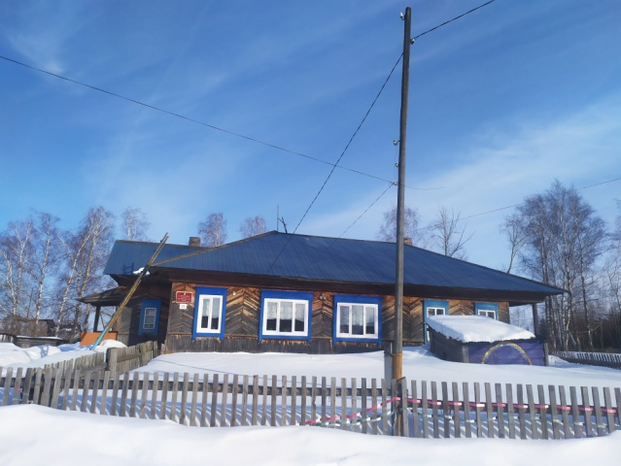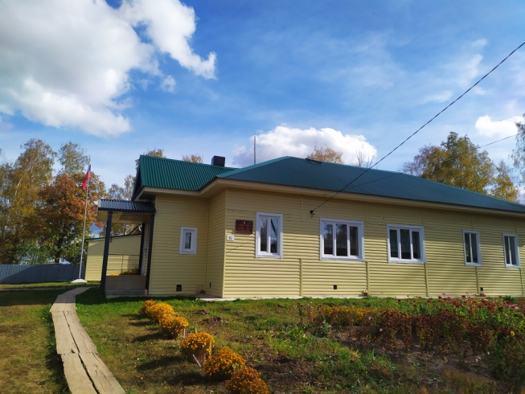

Результаты использования субсидии достигнуты:

- «Количество объектов, в которых в полном объеме выполнены мероприятия по капитальному ремонту общеобразовательных организаций и их оснащению средствами обучения и воспитания» - 2 единицы,

- «Доля общеобразовательных организаций, в которых обеспечен нормативный уровень антитеррористической защищенности, в рамках регионального проекта» - 100%.

Требуемые условия предоставления выполнены, нарушений не установлено. Объект функционирует. В настоящее время в школе обучается 33 ребенка.

В помещениях тепло, светло, чисто, очень уютно, классы и кабинеты оснащены современной мебелью, оборудованием и техникой. До этого в помещениях было очень холодно, отапливалась дровами, в зимний период в помещении можно было находиться только в верхней одежде. Объект оснащен средствами пожарной и антитеррористической безопасности. Объект огорожен металлическим забором с калиткой, которая закрывается на замок.

2) В 2023 году в рамках подпрограммы «Развитие общего и дополнительного образования детей» к государственной программе «Развитие образования», утвержденной постановлением Правительства Кировской области от 30.12.2019 №754-П, субсидия из областного бюджета на реализацию мер, направленных на выполнение предписаний надзорных органов и приведение зданий в соответствие с требованиями, предъявляемыми к безопасности в процессе эксплуатации, в муниципальных образовательных организациях, в том числе согласно распоряжению министерства образования Кировской области от 26.12.2022 №1542 (с изм.) утвержден перечень муниципальных образовательных организаций:

- оборудование системой экстренного оповещения о потенциальной угрозе возникновения или о возникновении ЧС: в МКОУ СОШ №2 г. Малмыж, с. Аджим, с. Большой Китяк, с. Калинино, с. Константиновка, с. Рожки, с. Савали, с. Старый Ирюк, МКОУ ООШ д. Арык, с. Ральники, с. Старая Тушка, с. Тат-Верх-Гоньба, а также 7 дошкольным учреждениям в сумме 2977,5 тыс. рублей;

разбор деревянной части здания, частичный ремонт кровли, ремонт наружной торцевой стены, ремонт отмостки, устройство дополнительных эвакуационных выходов, замена периметрального ограждения: МКОУ СОШ №2 г. Малмыж (ул. К.Маркса, д. 7) в сумме 6212,6 тыс. рублей;

ремонт кровли МКОУ СОШ с. Старый Ирюк (ул. Школьная, д.5а) в сумме 1951 тыс. рублей.

Субсидия предоставляется по результатам отбора в соответствии с установленными критериями:

- наличие потребности в проведении капитального и (или) текущего ремонта, реконструкции зданий муниципальных образовательных организаций;

- наличие на территории муниципального образования муниципальных образовательных организаций, имеющих предписание контрольных (надзорных) органов, решения суда (далее - надзорные органы) об устранении нарушений требований правил пожарной безопасности, санитарных норм и правил, федеральных нормативных правовых актов по безопасному функционированию образовательных объектов;

- наличие дефектных ведомостей, наличие проектной (сметной) документации на проведение капитального и (или) текущего ремонта, реконструкции зданий муниципальных образовательных организаций;

- наличие заявок муниципальных образований на предоставление субсидии.

Средства предоставлялись в соответствии с Порядком (Приложение №1-1) к подпрограмме «Развитие общего и дополнительного образования детей» к государственной программе «Развитие образования» на основании заключенных между Министерством образования Кировской области и администрацией Малмыжского района Соглашениями:

|  |  |  |  |
| --- | --- | --- | --- |
|  | всего, в т.ч. | областной бюджет | районный бюджет |
| Соглашение от 27.01.2023  №9-ПНО (с изм.), в т.ч. по общеобразовательным учреждениям | 11254,4  10140,1 | 11141,1  10038,2 | 113,3  101,9 |
| МКОУ СОШ №2 г. Малмыж | 6625,4 | 6559,1 | 66,3 |
| МКОУ СОШ с. Аджим | 125,1 | 123,8 | 1,3 |
| МКОУ ООШ д. Арык | 112,1 | 110,9 | 1,2 |
| МКОУ СОШ с. Большой Китяк | 130 | 128,7 | 1,3 |
| МКОУ СОШ с. Калинино | 132,1 | 130,7 | 1,4 |
| МКОУ СОШ с.Константиновка | 164,6 | 162,9 | 1,7 |
| МКОУ ООШ с. Ральники | 95 | 94 | 1 |
| МКОУ СОШ с. Рожки | 130 | 128,7 | 1,3 |
| МКОУ СОШ с. Савали | 200 | 198 | 2 |
| МКОУ СОШ с. Старый Ирюк | 2165,8 | 2144 | 21,8 |
| МКОУ ООШ с. Старая Тушка | 130 | 128,7 | 1,3 |
| МКОУ ООШ с. Тат-Верх-Гоньба | 130 | 128,7 | 1,3 |

Проверка осуществлялась во всех заявленных в 2023 году общеобразовательных учреждениях.

Общий объем субсидии в соответствии с Законом об областном бюджете на 2023 год от 19.12.2022 №149-ЗО (в ред. от 30.10.2023 №210-ЗО) и решением о бюджете Малмыжского района от 22.12.2022 №4/20 (в ред. от 02.11.2023 №3/29) составил 12232 тыс. рублей.

По фактической потребности предоставлено 11036703,86 тыс. рублей или 90,2%.

Ресурсное обеспечение на реализацию мероприятий предусмотрено муниципальной программой «Развитие образования» в размере 11254,4 тыс. рублей, из которых 113,3 тыс. рублей средства софинансирования мероприятий из районного бюджета.

Анализ расходов по общеобразовательным учреждениям на 01.12.2023, представлен в таблице (тыс. руб.).

|  |  |  |  |
| --- | --- | --- | --- |
| **Наименования показателей** | **Всего, в т.ч.** | **областной бюджет**  **(ЦСт -0100215480)** | **районный бюджет**  **(ЦСт -01002S5480)** |
| **Предусмотрено в бюджете** | 11242,2 | 11129,1 | 113,1- |
| **Доведено ЛБО до ПБС** | 11242,2 | 11129,1 | 113,1 |
| **Показатели бюджетной сметы** | 11242,2 | 11129,1 | 113,1 |
| **Кассовые расходы** | 10034,93428 | 9934,02394 | 100,91034 |
| **Не исполнено** | 1207,266 | 1195,076 | 12,19 |
| **Исполнено** | 89,3% | 89,3% | 89,2% |

В результате:

- 12 школ оборудованы системой экстренного оповещения о потенциальной угрозе возникновения или возникновении ЧС,

- в МКОУ ООШ д. Старый Ирюк отремонтирована крыша здания по адресу с. Старый Ирюк ул. Школьная, д.5а,

- в МКОУ СОШ №2 г. Малмыж по адресу г. Малмыж ул. Карла Маркса, д.7 произведена разборка старой деревянной части здания, произведен частичный ремонт кровли здания в кирпичном исполнении, ремонт наружной торцевой стены, ремонт отмостки, устройство дополнительных эвакуационных выходов, замена периметрального ограждения.

Фото МКОУ СОШ №2 г. Малмыж (до и посте выполнения работ)

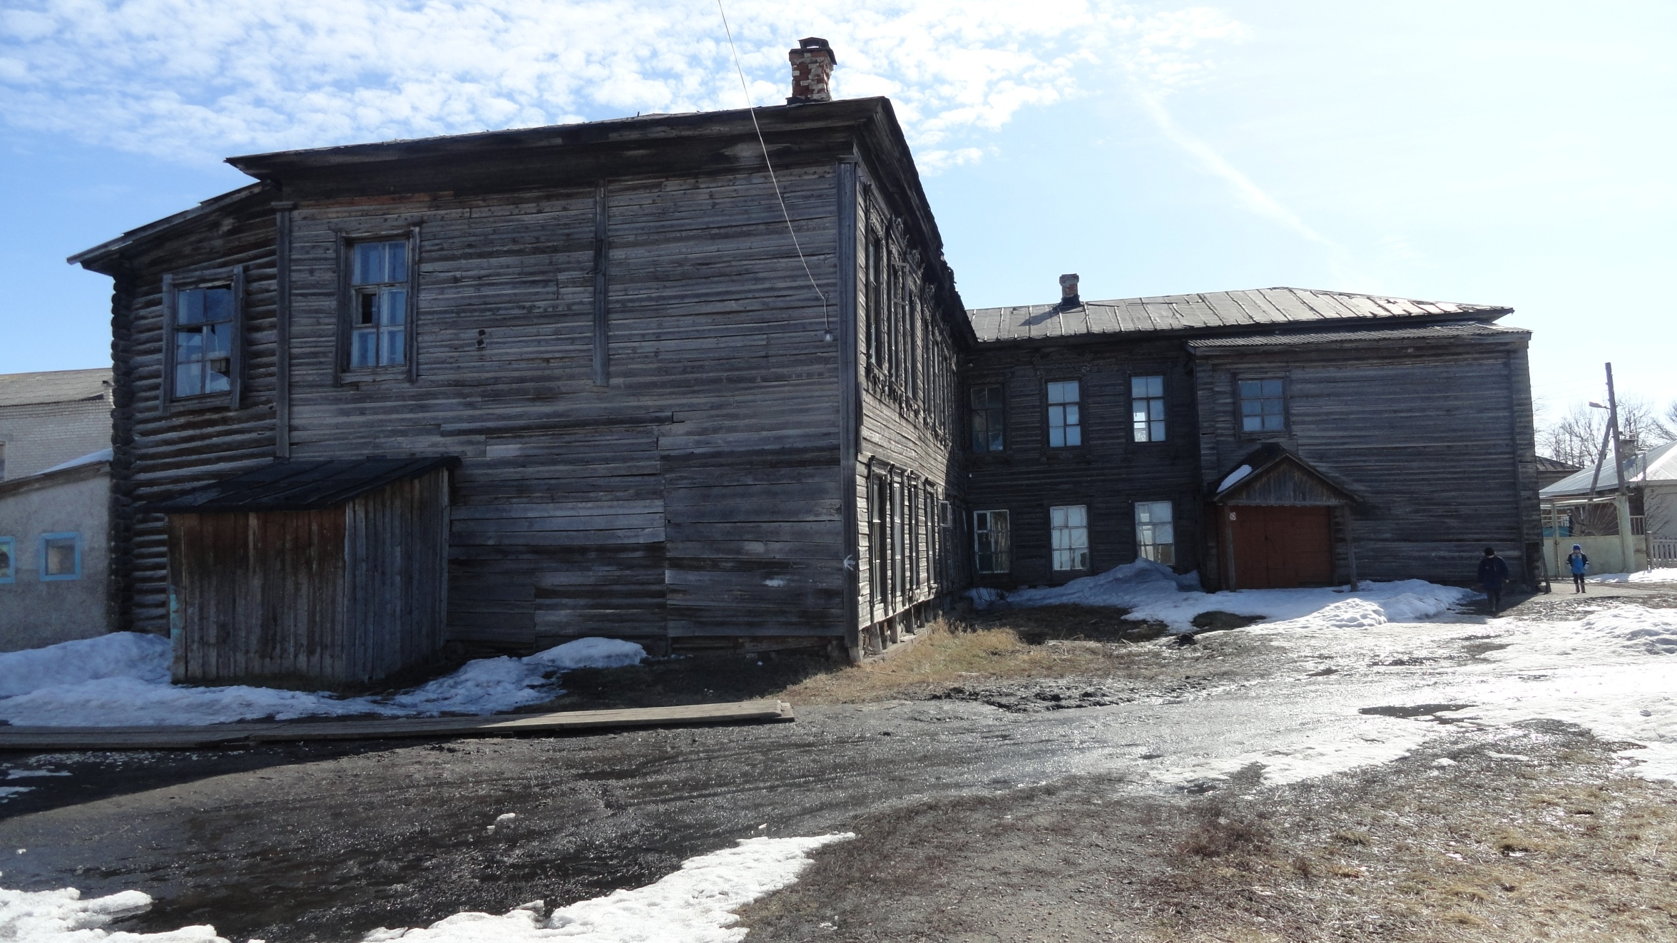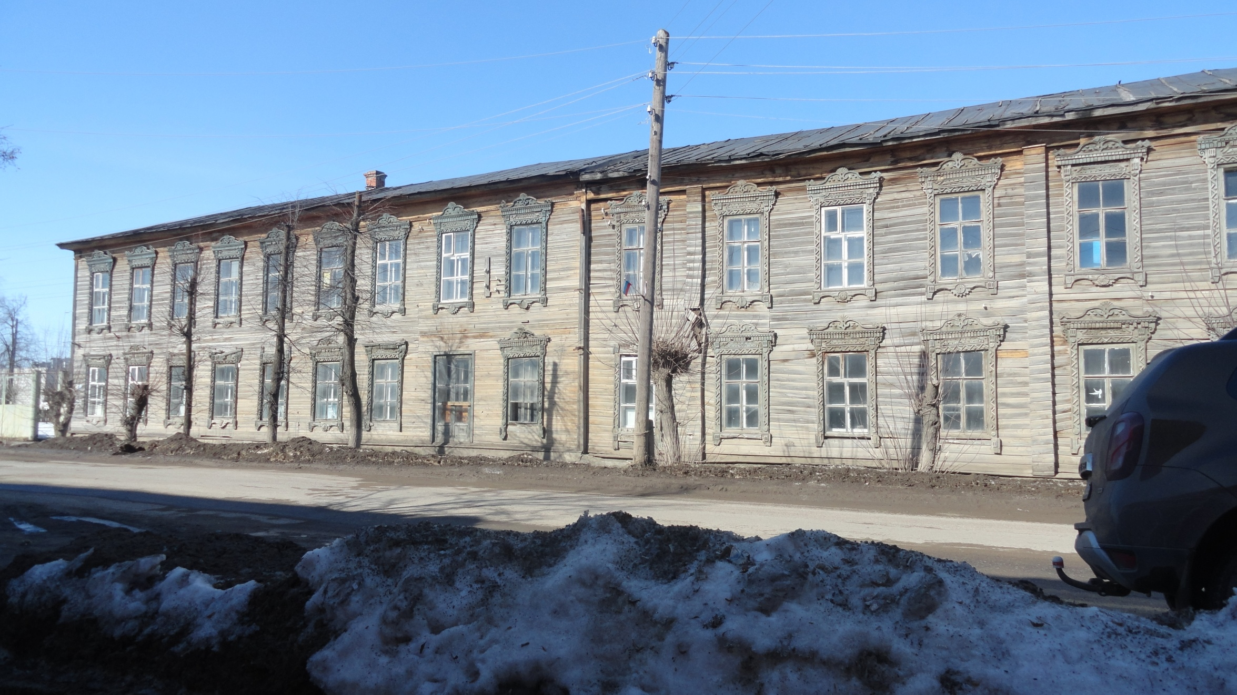

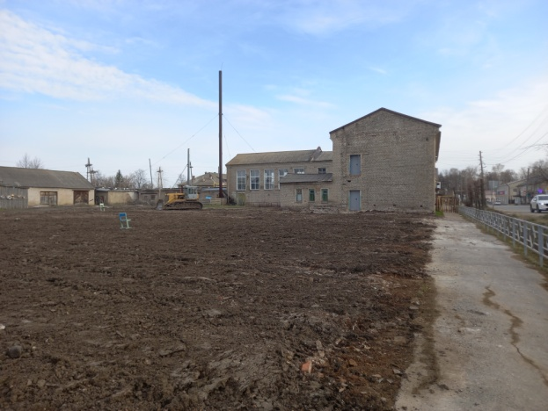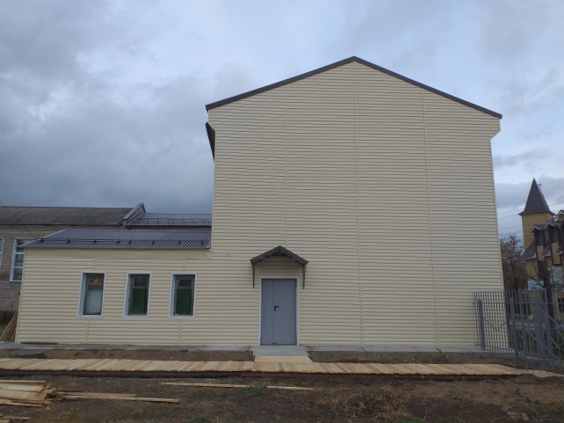

Результатом использования субсидии в соответствии с Соглашением является «количество муниципальных образовательных организаций, в которых выполнены предписания надзорных органов, и здания которых приведены в соответствие с требованиями, предъявляемыми к безопасности в процессе эксплуатации» - 12 единиц, который в целом достигнут.

*В тоже время необходимо отметить, что выполнение работ на оборудование 12 школ системой экстренного оповещения о потенциальной угрозе возникновения или возникновении ЧС осуществлялось еще и дополнительно за счет средств местного бюджета по ЦСт - 010027011В «Финансовое обеспечение деятельности учреждений общего образования» в сумме 695,92464 тыс. рублей, что может свидетельствовать, что без этих средств мероприятия не были бы достигнуты.*

Требуемые условия предоставления выполнены, нарушений не установлено.

Установленная в школах система экстренного оповещения о потенциальной угрозе возникновения или возникновении ЧС функционирует. В настоящее время ведется работа по заключению договоров на ее техническое обслуживание.

**Проверка соблюдения законодательства в сфере закупок, включая оценку бюджетной эффективности размещения заказа**

В соответствии с требованиями Соглашений о предоставлении субсидий в исследуемом периоде муниципальные закупки на выполнение работ и поставку товаров осуществлялись:

- с применением конкурентного способа закупки – электронного аукциона, проводимого КОГКУ «Центр по техническому сопровождению государственных закупок»,

- в соответствии с п.5 ч.1 ст.93 Федерального закона от 05.04.2013 №44-ФЗ «О контрактной системе в сфере закупок товаров, работ, услуг для обеспечения государственных и муниципальных нужд» (далее – Федеральный закон №44-ФЗ) путем заключения договора (контракта) с единственным поставщиком (подрядчиком).

Инициировано закупок с применением ЕИС Закупки:

1) В 2022 году - 9 закупок с общей НМЦ контрактов 34698,33 тыс. рублей.

Отменена в 2022 году 1 закупка с НМЦ 1563,17 тыс. рублей, не состоялась 1 закупка ввиду отсутствия заявок, не состоялись ввиду подачи только 1 заявки – 2 закупки с ценой контрактов 5716,36 тыс. рублей.

По результатам проведенных аукционов заключено 6 контрактов на сумму 27088,57 тыс. рублей. Экономия от закупок составила 0,8% или 229,86 тыс. рублей.

2) В 2023 году – 3 закупки с общей НМЦ контрактов 12345,24 тыс. рублей.

Не состоялось 2 закупки, в связи с тем, что была подана 1 заявка, в результате заключено 2 контракта на сумму 6069,85 тыс. рублей.

По результатам проведенного аукциона заключен контракт на сумму 2165 тыс. рублей. Экономия от закупки составила 65,5% или 4110,38 тыс. рублей.

В соответствии с п.5 ч.1 ст.93 Федерального закона №44-ФЗ путем заключения договора (контракта) с единственным поставщиком (подрядчиком):

- в 2022 году было заключено 27 договоров на 13972,89 тыс. рублей,

- в 2023 году было заключено 12 договоров на 2501,02 тыс. рублей.

Основными поставщиками и подрядчиками в исследуемом периоде были:

|  |  |  |  |  |  |
| --- | --- | --- | --- | --- | --- |
| 2022  МКОУ ООШ д. Кинерь, МКОУ СОШ с. Новая Смаиль | | | 2023  12 школ | | |
| Наименование подрядчика (поставщика) | Сумма МК, договоров, тыс. руб. | Сумма оплаты, тыс. руб. |  | Сумма МК, договоров, тыс. руб. | Сумма оплаты, тыс. руб. |
| ООО «СТРОЙМИР» - 8 контрактов (договоров) | 31876,54 | 27884,4 | ООО «Защита» - 12 договоров | 2501 | 2501 |
| ИП Насыйбуллин Ш.Ш. – 2 договора | 206,49 | 206,49 | ИП Нургалиев М.К. | 1970,71 | 1874,06 |
| Кировское областное отделение ВДПО | 111,49 | 111,49 | ООО ЭТАЛОН ГРУПП» | 2165 | 2165 |
| ООО «НИКА – 2 контракта | 472,02 | 472,02 | ООО «СТРОЙСЕРВИС» | 4099,15 | 3606,31 |
| ООО «Робитрон» - 4 контракта (договора) | 2176,66 | 2176,66 | - | - | - |
| ООО «Учком – 5 контрактов (договоров) | 1762,48 | 1762,48 | - | - | - |
| ООО «РИК» - 5 контрактов (договоров) | 1874,34 | 1874,34 | - | - | - |
| ИП Гагаринова Т.С. – 3 договора | 1138,28 | 1138,28 | - | - | - |
| ООО «Панорама» | 279,4 | 279,4 | - | - | - |
| ООО «Пермторгоборудование» | 54,39 | 54,39 | - | - | - |
| ООО Офис и Стиль»- 2 договора | 1200 | 1200 | - | - | - |
| ИП Мальцев К.В. | 595,73 | 595,73 | - | - | - |

**Проверка целевого и эффективного расходования бюджетных средств на выполнение работ по ремонту зданий муниципальных общеобразовательных организаций, в т.ч. на предмет фактического выполнения работ, наличия невыполненных или некачественно выполненных работ.**

Контрольное мероприятие осуществлялось МКОУ СОШ д. Кинерь (2022 год), МКОУ СОШ №2 г. Малмыж (2023 год), МКОУ СОШ с. Аджим (2023), МКОУ ООШ д. Арык (2023), МКОУ СОШ с. Большой Китяк (2023), МКОУ СОШ с. Калинино (2023), МКОУ СОШ с. Константиновка (2023), МКОУ ООШ с. Ральники (2023), МКОУ СОШ с. Рожки (2023), МКОУ СОШ с. Савали (2023), МКОУ СОШ с. Старый Ирюк (2023), МКОУ ООШ с. Старая Тушка (2023), МКОУ ООШ с. Тат-Верх-Гоньба (2023).

В результате в 2023 году практически не выявлено нарушений в 7 школах, в том числе с. Аджим, с. Большой Китяк, с. Калинино, с. Константиновка, с. Ральники, с. Савали, с. Старая Тушка, но в тоже время имеются замечания к установлению в договоре излишних не исполнимых требований к Исполнителю, в части предоставления лицензии на монтаж, ремонт и обслуживание установок систем экстренного оповещения лиц, находящихся на объекте (территории), о потенциальной угрозе возникновения или о возникновении чрезвычайной ситуации, поскольку в настоящее время такие требования Федеральным законом от 04.05.2011 №99-ФЗ «О лицензировании отдельных видов деятельности» не установлены (далее – Федеральный закон №99-ФЗ).

Таким образом, можно сделать вывод о некачественном составлении договора, без проведения юридической экспертизы.

В результате не один из Заказчиков на момент проверки не задался вопросом о запросе у Исполнителя данной лицензии, что свидетельствует о низком уровне контроля со стороны Заказчика.

***Проверкой установлено:***

**2022 год**

При подготовке документов на проведение капитального ремонта в МКОУ СОШ д. Кинерь, в том числе документации для проведения электронного аукциона не был учтен перечень работ по капитальному ремонту зданий муниципальных общеобразовательных организаций, подлежащих софинансированию из федерального бюджета, утвержденный постановлением Правительства РФ от 26.12.2017 №1642, что в дальнейшем при реализации муниципального контракта помешало своевременному выполнению работ, приемке и оплате.

***1) На этапе заключения контракта (договора):***

***-*** в нарушение ст.72 БК РФ, п.13.1. ст.34 Федерального закона №44-ФЗ Заказчиком установлен завышенный срок оплаты поставленного товара,

- в нарушение ст.72 БК РФ, п.1 ч.1 ст.31 Федерального закона №44-ФЗ при заключении договора подряда с ООО «СтройМир» Заказчик не установил требование о предоставлении лицензии на выполнение работ по ремонту (замене) системы пожарной сигнализации.

В результате Подрядчик выполнял работу стоимостью 309,1 тыс. рублей без соответствующей лицензии, что является нарушением Федерального закона №99-ФЗ.

- в нарушение ст. 22 Федерального закона № 44-ФЗ, Приказа Минэкономразвития России от 02.10.2013 № 567 «Об утверждении Методических рекомендаций по применению методов определения начальной (максимальной) цены контракта, цены контракта, заключаемого с единственным поставщиком (подрядчиком, исполнителем)» Заказчиком не обеспечено соблюдение определения и обоснования закупок, заключаемых в соответствии с п. 4, 5 Федерального закона № 44-ФЗ.

***Выявленные факты свидетельствуют о некачественном составлении договора, без проведения юридической экспертизы, а также некомпетентности муниципального заказчика.***

***2) На этапе выполнения работ:***

- в нарушение ст. 72 БК РФ, ст. 94 Федерального закона № 44-ФЗ, условий МК №034020000332200455001 от 09.03.2022:

Подрядчиком ООО «СТРОЙМИР» не обеспечены установка информационного щита о проведении работ, извещение о начале работ, о проведении освидетельствования скрытых работ, о выполнении работ и т.д.

Аналогичные нарушения выявлены и в отношении других Подрядчиков и Поставщиков (ООО «НИКА», ИП Насыйбуллин Ш.Ш.)

Заказчиком не проводится экспертиза результатов выполненных работ, не обеспечен должный контроль за соблюдением Подрядчиками и Поставщиками установленных условий контрактов и договоров.

В результате при проверке Контрольно-счетной комиссией было выявлено, что в нарушение ст. 72 БК РФ, ст. 94 Федерального закона №44-ФЗ, условий МК №034020000332200455001 от 09.03.2022, была осуществлена приемка и оплата фактически не выполненных работ на сумму 33,87 тыс. рублей.

- в нарушение ст. 72 БК РФ, ст. 94 Федерального закона № 44-ФЗ, условий 4 муниципальных контрактов общей стоимостью 9744,04 тыс. рублей ООО «СТРОЙМИР», ООО «УЧКОМ», ООО «РИК» не обеспечили своевременное исполнение с нарушением срока от 1 дня до 55 дней.

В результате в нарушение ст. 72 БК РФ, ч. 5 ст. 34 Федерального закона № 44-ФЗ, условий муниципальных контрактов Заказчик направил соответствующую претензию только в адрес подрядчика ООО «СТРОЙМИР» в сумме 81856,89 рублей.

Проверкой при этом выявлено не обоснованное занижение Заказчиком количества дней просрочки выполнения работ Подрядчиком и неверный расчет неустойки, что повлекло занижение суммы на 56485,66 рублей, а также списание ее с нарушением условий списания, определенных постановлением Правительства РФ от 04.07.2018 № 783 «О списании начисленных поставщику (подрядчику, исполнителю), но не списанных заказчиком сумм неустоек (штрафов, пеней) в связи с неисполнением или ненадлежащим исполнением обязательств, предусмотренных контрактом» (вместе с «Правилами списания сумм неустоек (штрафов, пеней), начисленных поставщику (подрядчику, исполнителю), но не списанных заказчиком в связи с неисполнением или ненадлежащим исполнением обязательств, предусмотренных контрактом»).

***3) На этапе оплаты работ***

- в нарушение ст. 72 БК РФ, ст. 94 Федерального закона №44-ФЗ, условий контрактов и договоров:

Заказчиком не однократно нарушался срок оплаты выполненных и принятых работ на сроки до 12 дней.

Общая сумма не своевременно оплаченных работ, товаров составила 263,76 тыс. рублей, что является согласно [ч. 1 ст. 7.32.5](consultantplus://offline/ref=9AD340C2EDB3914F35985D98004C8ABFACB59327911DB02007CC54E93D9ED65D6DA23A45EAA7ABD8CFE8F950CBA009257B0AC34E667853p2H) КоАП РФ административным правонарушением и влечет наложение административного штрафа в размере от 30 тысяч до 50 тысяч рублей.

Проверкой установлено, что несвоевременная оплата осуществлялась за счет средств областного бюджета.

- в нарушение ст. 72 БК РФ, ст. 94 Федерального закона № 44-ФЗ, условий контракта (договора) Заказчик допустил:

оплату работ стоимостью 111,49 тыс. рублей за 1 день до их приемки,

оплату товаров в сумме 583,61 тыс. рублей за 3 дня до их поставки.

***При фактическом осмотре объекта*** совместно с представителем ОМВД России по Малмыжскому району были выявлены следующие недостатки, требующие устранения в рамках гарантийного срока:

- на бетонном основании отмостки заметны трещины, имеются отслоения и выкрашивание бетона, что свидетельствует о некачественно выполненных работах с нарушением технологии,

- отслаивание местами внутри здания штукатурки, имеются трещины на стенах и выкрашивание, что свидетельствует о некачественно выполненных работах с нарушением технологии.

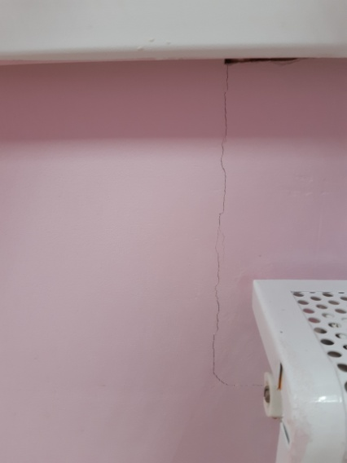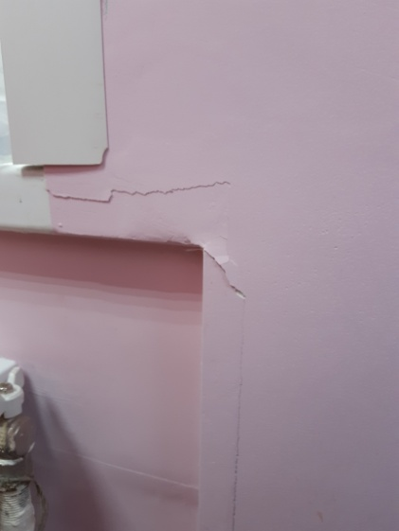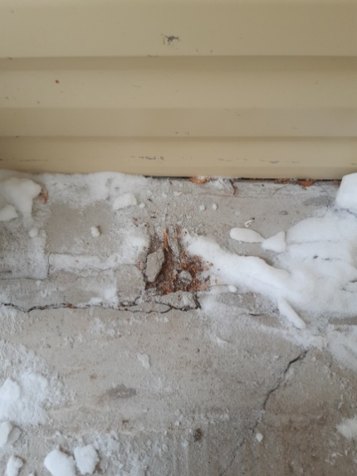

**2023 год**

***1) На этапе заключения контракта (договора):***

***-*** Подрядчиками ИП Нургалиев М.К. и ООО «СтройСервис» в нарушение требований ст.72 БК РФ, п.8.1. ст.96 Федерального закона №44-ФЗ, условий извещения не была предоставлена информация, подтверждающая надлежащее исполнение им в течение трех последних лет контрактов, что дает право заключения контракта без обеспечения.

При этом в нарушение требований, предусмотренных ст. 51 Федерального закона № 44-ФЗ, МКОУ СОШ с. Старый Ирюк и МКОУ СОШ №2 г. Малмыж не обеспечили должную проверку и контроль за выполнением данного условия и неправомерно заключили муниципальные контракты.

***Выявленные факты свидетельствуют о некачественном составлении договора, без проведения юридической экспертизы, а также некомпетентности муниципального заказчика.***

***2) На этапе выполнения работ:***

- в нарушение ст. 72 БК РФ, ст. 94 Федерального закона № 44-ФЗ, условий муниципального контракта, договора:

Подрядчик ООО «Защита» не представил Заказчикам сообщение Исполнителя о готовности объекта к сдаче;

Подрядчик ИП Нургалиев М.К. не предоставил Заказчику (МКОУ СОШ с. Старый Ирюк) и ООО «СтройСервис» не предоставил Заказчику (МКОУ СОШ №2 г. Малмыж) в полном объеме заполненную должным образом исполнительную документацию, информацию о сроке предоставления гарантии и т.д.

Документы были представлены после запроса Контрольно-счетной комиссии, что свидетельствует о низком контроле за исполнением контрактов со стороны Заказчиков;

МКОУ СОШ с. Старый Ирюк не проводилась экспертиза результатов выполненных работ, не обеспечен должный контроль за соблюдением вышеуказанным Подрядчиком установленных условий контракта;

Подрядчик ООО «ЭТАЛОН ГРУПП» не обеспечил ведение исполнительной документации;

Подрядчик ООО «СтройСервис» не обеспечил ведение исполнительной документации, представленные при приемке работ акты освидетельствования скрытых работ, общий журнал работ, дополнительные соглашения к МК без обязательных подписей должностных лиц, что свидетельствует:

- о неправомерности приемки скрытых работ, так как приемка их не осуществлялась Заказчиком и представителем строительного контроля,

- о замене материалов без согласования с Заказчиком и представителем строительного контроля.

МКОУ СОШ №2 г. Малмыж не проводилась экспертиза результатов выполненных работ, не обеспечен должный контроль за соблюдением вышеуказанными Подрядчиками установленных условий контрактов;

- в нарушение ст. 72 БК РФ, ст. 94 Федерального закона № 44-ФЗ, условий муниципальных контрактов общей стоимостью 6069,85 тыс. рублей ИП Нургалиев М.К. и ООО «СтройСервис» не обеспечили своевременное исполнение обязательств по контрактам с нарушением срока от 8 дней до 31 дней.

В результате в нарушение ст. 72 БК РФ, ч. 5 ст. 34 Федерального закона № 44-ФЗ, условий муниципальных контрактов Заказчики не направили соответствующие претензии в адрес Подрядчиков. в сумме 39,68 тыс. рублей.

***3) На этапе оплаты работ***

- в нарушение ст. 72 БК РФ, ст. 94 Федерального закона №44-ФЗ, условий контракта МКОУ СОШ №2 г. Малмыж нарушила срок оплаты выполненных и принятых работ на 2 дня.

Общая сумма не своевременно оплаченных работ, товаров составила 3570,19 тыс. рублей, что является согласно [ч. 1 ст. 7.32.5](consultantplus://offline/ref=9AD340C2EDB3914F35985D98004C8ABFACB59327911DB02007CC54E93D9ED65D6DA23A45EAA7ABD8CFE8F950CBA009257B0AC34E667853p2H) КоАП РФ административным правонарушением и влечет наложение административного штрафа в размере от 30 тысяч до 50 тысяч рублей.

Проверкой установлено, что несвоевременная оплата осуществлялась за счет средств областного бюджета.

- в нарушение ст. 72 Бюджетного кодекса РФ, требований, установленных ч. 3 ст.103 Федерального закона № 44-ФЗ, Правилами ведения реестров контрактов, заключенных заказчиками и Положением о порядке формирования и размещения информации и документов в ЕИС в сфере закупок, о требованиях к их формам, утвержденным постановлением Правительства РФ от 27.01.2022 №60 «О мерах по информационному обеспечению контрактной системы в сфере закупок товаров, работ, услуг для обеспечения государственных и муниципальных нужд, по организации в ней документооборота, о внесении изменений в некоторые акты Правительства Российской Федерации и признании утратившими силу актов и отдельных положений актов Правительства Российской Федерации», МКОУ СОШ с. Старый Ирюк не направило в реестр контрактов информацию об оплате выполненных работ (платежные поручения) на сумму 1874,06 тыс. рублей.

***4) Нарушения правил и порядка бюджетного учета***

- в нарушение ст. 264. БК РФ, п. 34 Инструкции, утвержденной приказом Минфина России от 01.12.2010 № 157н, два здания школы МКОУ СОШ №2 г. Малмыж общей стоимостью 2767,02 тыс. рублей поставлены на учет без соответствующего первичного документа и постановления администрации Малмыжского района, а также при отсутствии договора о закреплении муниципального имущества на праве оперативного управления, что исказило достоверность бюджетного учета объектов;

- в нарушение ст.264.1 Бюджетного кодекса РФ, приказов Минфина России №157н от 01.12.2010, №162н от 06.12.2010 при постановке на учет оборудования стоимостью 528,08 тыс. рублей не соблюдены правила бюджетного учета, что допустило недостоверность бюджетного учета и отчетности.

При фактическом осмотре объектов МКОУ СОШ №2 г. Малмыж на только еще залитой отмостке видны трещины, что свидетельствует о некачественно выполненных работах с нарушением технологии. Объект принят.

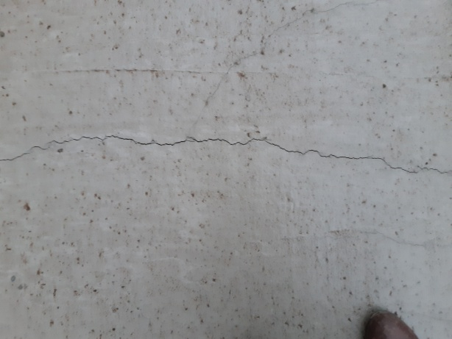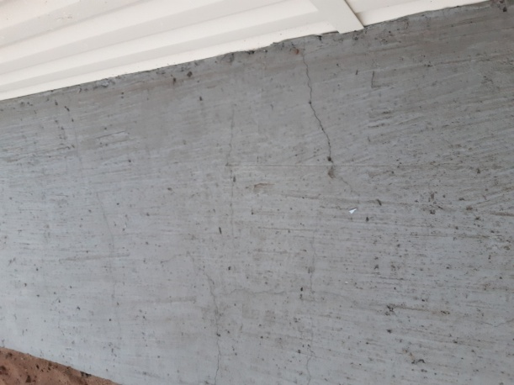

*Необходимо отметить, что при проведении ремонтов в исследуемом периоде в соответствии с условиями предоставления субсидий осуществлялся строительный контроль на безвозмездной основе КОГКУ «УКС», но, как правило, исходя из результатов контрольного мероприятия и фактов, выявленных при приемке работ по МКОУ СОШ №2 г. Малмыж контроль формален и не способствует должному контролю за выполнением работ, в том числе за качеством исполнения.*

**Оценка состояния зданий (помещений) и потребность в осуществлении текущих и капитальных ремонтов в общеобразовательных учреждениях**

В настоящее время на территории Малмыжском района функционируют 18 общеобразовательных учреждения, в том числе девять средних школ, девять основных школ, что меньше к уровню 2019 года на 3 школы в связи с реорганизаций учреждений путем присоединения.

По итогам контрольного мероприятия «Аудит эффективности использования бюджетных средств на развитие системы общего образования в Кировской области» за 2017 - 2018 годы и истекший период 2019 года» в 2019 году Контрольно-счетной комиссией было указано, что по данным Управления образования администрации Малмыжского района и результатам проверки:

- все образовательные учреждения имеют в оперативном управлении здания и земельные участки, на которые зарегистрировано соответствующее право собственности;

- в Малмыжском районе в общеобразовательных учреждениях нет зданий, находящихся в аварийном состоянии;

- требуется капитальный ремонт зданий МКОУ СОШ с. Новая Смаиль, МКОУ СОШ с. Рожки, МКОУ СОШ с. Старый Ирюк и спортивного зала МКОУ СОШ № 2 г. Малмыжа;

- из 21 общеобразовательных учреждений, действующих в то время на территории Малмыжского района, в 17 имеются спортивные залы, но по предписанию Роспотребнадзора в виду аварийности закрыт спортзал в МКОУ СОШ № 2 г. Малмыж.

На тот момент был произведен ремонт пяти спортивных залов в МКОУ СОШ с. Калинино, с. Савали, с. Рожки, с. Большой Китяк, с. Новая Смаиль.

Было отмечено, что существует необходимость продолжения капитальных ремонтов спортзалов, поскольку они не соответствуют действующим в настоящее время стандартам и санитарным правилам, и нормам, устанавливающимся федеральным законодательством к образовательному процессу, а также оснащения школ спортивным оборудованием и инвентарем.

- все школы в районе оборудованы системами обнаружения пожара, системами оповещения и управления эвакуацией людей при пожаре, эвакуационными и аварийными выходами и первичными средствами пожаротушения.

Кнопками экстренного вызова оборудованы МКОУ СОШ № 2 г. Малмыжа, МКОУ СОШ с. Калинино, МКОУ СОШ с. Савали;

- обновление технического оснащения и оборудования кабинетов, лабораторий мастерских, закупка расходных материалов, обеспечивающих изучение учебных предметов, не производились на протяжении 20 лет по причине высокой стоимости и отсутствия необходимого финансирования;

- с 2017 года велась работа по подготовке проектно-сметной документации на строительство новой средней школы №2 г. Малмыж, за счет средств местного бюджета в 2017 году был приобретен типовой проект для строительства, в 2018 и 2019 годах выполнялись инженерные изыскания для строительства, привязка проекта по результатам инженерных изысканий.

*В результате работа по привязке проекта не прошла государственную экспертизу, в связи, с чем проект не может быть использован для строительства, что привело к безрезультативным расходам бюджета района в сумме 370 тыс. рублей, что не отвечает принципу эффективности бюджетных средств, установленному ст. 34 Бюджетного кодекса РФ.*

За период с 2019 по 2023 годы за счет средств областного бюджета и софинансирования из районного бюджета произведены:

- капитальные ремонты зданий с оснащением МКОУ СОШ с. Новая Смаиль и МКОУ ООШ д. Кинерь,

- ремонт крыши в МКОУ СОШ с. Большой Китяк, МКОУ СОШ с. Новая Смаиль, МКОУ СОШ с. Старый Ирюк;

- ремонт фасада и отмостки МКОУ СОШ с. Новая Смаиль,

- установка ограждения территории МКОУ СОШ с. Калинино и ремонт оконных блоков в здании МКОУ СОШ с. Калинино,

- монтаж теплоснабжения и замена оконных блоков МКОУ ООШ д. Кинерь,

- произведены ремонты спортивных залов МКОУ СОШ с. Старый Ирюк, МКОУ ООШ с. Мари-Малмыж, МКОУ ООШ с. Тат-Верх-Гоньба,

- 14 школ оборудованы системой экстренного оповещения о потенциальной угрозе возникновения или возникновении ЧС;

Все общеобразовательные учреждения оснащены кнопками вызова экстренных служб.

За счет средств районного бюджета устранялись предписания надзорных органов в части капитальных и косметических ремонтов пищеблоков общеобразовательных учреждений, в том числе капитальный ремонт здания пищеблока и столовой МКОУ СОШ №2 г. Малмыж, капитальный ремонт здания МКОУ ООШ с. Старая Тушка.

В настоящее время имеется потребность в капитальном ремонте 13 общеобразовательных учреждений Малмыжского района: МКОУ ООШ с. Старая Тушка, МКОУ СОШ с. Старый Ирюк, МКОУ СОШ с. Савали, МКОУ СОШ №2 г. Малмыж, МКОУ СОШ с. Рожки, МКОУ СОШ с. Большой Китяк, МКОУ СОШ с. Аджим, МКОУ СОШ с. Константиновка, МКОУ ООШ с. Тат-Верх-Гоньба, МКОУ ООШ с. Мари-Малмыж, МКОУ СОШ с. Калинино, МКОУ ООШ д. Арык, МКОУ ООШ с. Каксинвай.

Но проектно-сметная документация подготовлена только по МКОУ ООШ с. Старая Тушка, которая в настоящее время прошла экспертизу. Стоимость ремонта в ценах 4 квартала 2022 года составляет 54974,08 тыс. рублей.

Заявка на участие в государственной программе «Модернизация школьных систем образования» отправлена в Министерство образования Кировской области.

*В тоже время необходимо отметить, что ни одна из школ Малмыжского района не вошла в эту программу до 2026 года. Таким образом, к моменту реализации проекта есть риски не актуальности проектно-сметной документации, ее удорожанию, что влечет к неэффективные (неэкономные) расходы на подготовку проектно-сметной документации и ее экспертизы.*

С января 2022 года МКОУ СОШ с. Калинино и с. Старый Ирюк ведут работу по разработке проектно-сметной документации, но в настоящее время документы не подготовлены. Остальные школы пока занимаются составлением дефектных ведомостей, но процесс идет не активно.

Анализ предписаний, которые в основном касаются ремонтов зданий, оборудования классов для учебного процесса, оборудования пищеблоков, оборудование территорий учебных объектов, в том числе ограждениями и др., выданных надзорными органами общеобразовательным учреждениям Малмыжского района установил, что:

1) имеются требования, устранение которых должно было быть выполнено еще в 2020, 2021, 2022 годах и даже в 2016 году, но до сих пор не исполнены. Общая ориентировочная стоимость таких работ составляет 41091,3 тыс. рублей по школам МКОУ СОШ с. Аджим, №2 г. Малмыж, с. Калинино, с. Рожки, с. Старый Ирюк, МКОУ ООШ с. Старая Тушка, с. Мари-Малмыж;

2) имеются требования, устранение которых должно было быть выполнено в 2023 году. Общая ориентировочная стоимость таких работ составляет 21887,59 тыс. рублей по школам МКОУ СОШ с. Аджим, с. Большой Китяк, с. Константиновка, №2 г. Малмыж, с. Калинино, с. Савали, д. Кинерь, МКОУ ООШ с. Старая Тушка, с. Мари-Малмыж;

Так, например, не выполненные работы по пищеблоку при проведении капитального ремонта в 2022 году здания школы д. Кинерь, требует устранения по предписанию надзорных органов.

3) имеются требования, планируемые к устранению в 2024 году. Общая ориентировочная стоимость таких работ составляет 8790,2 тыс. рублей по школам МКОУ СОШ с. Аджим, с. Большой Китяк, №2 г. Малмыж, с. Калинино, МКОУ ООШ с. Старая Тушка, с. Мари-Малмыж.

Таким образом, ориентировочная стоимость необходимых средств на устранение предписаний составляет в целом 71769,09 тыс. рублей, что свидетельствует о том, что за счет средств районного бюджета эти работы не осилить.

Но при этом необходимо отметить, что в основном проектно-сметная документация на требуемые работы отсутствует.

По результатам контрольного мероприятия в адрес директоров 6 общеобразовательных учреждений МКОУ СОШ №2 г. Малмыж, с. Старый Ирюк, с. Рожки, МКОУ ООШ д. Арык, д. Кинерь, д. Тат-Верх-Гоньба подготовлено и направлено 6 представлений для принятия мер по устранению выявленных нарушений, а также причин и условий, им способствующим.

По результатам мероприятия было принято решение о направлении отчета о результатах контрольного мероприятия главе Малмыжского района, в районную Думу Малмыжского района и в прокуратуру Малмыжского района.

Рекомендовано:

- с учетом выявленных в ходе контрольного мероприятия нарушений администрации Малмыжского района, как учредителю учреждений и работодателю руководителей учреждений, рассмотреть вопрос о применении к руководителям мер ответственности.

- управлению образования администрации Малмыжского района, как главному распорядителю бюджетных средств, в рамках бюджетных полномочий, установленных Бюджетным кодексом РФ:

усилить контроль за соблюдением подведомственными учреждениями бюджетного законодательства, процедур исполнения бюджета по расходам, включая расходы на закупку товаров, работ, услуг для обеспечения муниципальных нужд, ведения бюджетного учета.

довести результаты контрольного мероприятия до всех подведомственных учреждений.

Председатель

Контрольно-счетной комиссии

Малмыжского района Г.А.Кулапина